Gebruiksaanwijzing voor het Lingo Spel

Welkom bij Lingo, het spannende woordraadspel!

Hier leer je hoe je het spel speelt, de regels, en hoe je een winnaar kunt worden.

Inhoud van het spel

Lingo Woordenlijst:

Een lijst met woorden die geraden moeten worden.

Bingo Kaart:

Een kaart met getallen waarmee je extra punten kunt verdienen.

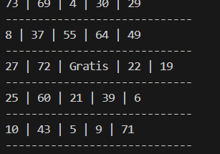

Ballenbak:

Een bak met ballen in verschillende kleuren (groen, rood, vraagteken) die invloed hebben op je voortgang.

Doel van het spel

Het doel van Lingo is om woorden correct te raden en speciale ballen te trekken, terwijl je probeert de win- en verlies condities te vermijden.

Het team dat als eerste voldoet aan een van de win condities, wint!

Spelregels

1. Begin van het Spel

Elke speler voert zijn naam in.



Er worden twee teams gevormd.

Het spel bestaat uit verschillende beurten, waarbij elk team om de beurt speelt.

2. Beurt van een Team

Tijdens de beurt probeert het team het geheime woord te raden.

Elke beurt begint met het onthullen van de eerste letter van het geheime woord.

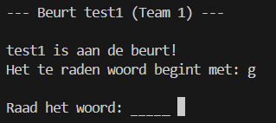

Het team krijgt 5 pogingen om het volledige woord te raden.

Elke foutieve poging wordt gekarakteriseerd door gekleurde feedback:

Groen: de letter is correct en op de juiste positie.

Geel: de letter komt voor in het woord, maar niet op de juiste plek.

Rood: de letter komt niet voor in het woord.

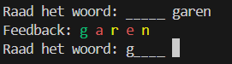

3. Ballen trekken

Na elke beurt trekt het team een bal uit de ballenbak, die de voortgang beïnvloedt:

Groene bal: Het team krijgt een extra beurt.

Rode bal: Het team verliest een punt.

Vraagteken Bal: Het team mag kiezen of ze een extra beurt willen of een punt verliezen.

voorbeeld:



4. Bingo Kaart

Elk team heeft een bingokaart met 25 vakjes.

Tijdens het spel kan het team vakjes markeren op de kaart.

Als een team een horizontale, verticale of diagonale lijn heeft, krijgen ze bingo en winnen ze het spel.



Win- en Verlies Condities

Wincondities

Een team wint als één van de volgende condities wordt gehaald:

Het team heeft 3 groene ballen getrokken.

Het team heeft een lijn op hun bingo-kaart (horizontaal, verticaal of diagonaal).

Het team heeft 10 woorden correct geraden.

Verliescondities

Een team verliest als één van de volgende condities wordt gehaald:

Het team heeft 3 rode ballen getrokken.

Het team heeft 3 woorden op rij fout geraden.

Herstarten of Einde van het Spel

Na elke ronde wordt het team gevraagd of ze opnieuw willen spelen.

Als beide teams besluiten niet opnieuw te spelen, eindigt het spel en wordt een afsluitende boodschap weergegeven.

Tips voor Succes

Probeer systematisch te raden. Elke letter telt!

Gebruik de feedback goed om je volgende gok te verbeteren.

Let op de ballen die je trekt! Ze kunnen je team extra kansen geven of je terugwerpen.

Speel strategisch met je bingo-kaart om snel een lijn te maken.

Blijf kalm als je dicht bij het winnen of verliezen bent!

Veel plezier met het spelen van Lingo! Hopelijk komt je team als winnaar uit de strijd!